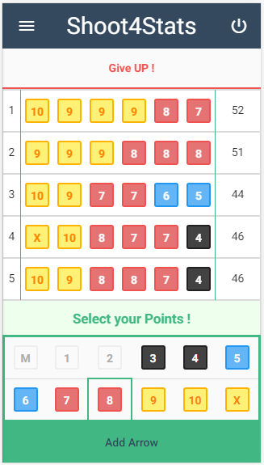**Description**

Développer une application WEB qui doit permettre à un utilisateur (authentifié) de rentrer des *Shoots*(tirs) pour avoir des statistiques sur celui-ci quand il est terminé. Cette application a pour but d’être le plus ergonomique possible afin que les utilisateurs soient guidés lors de l’utilisation.

**Logiciels et ressources à disposition**

* + **OS** : Windows 10 Education
  + **IDE** : Visual Studio Code
  + **Langage** : JavaScript
  + MySQL Community Server (GPL)
  + **Framework** : NodeJS v.7.4.0 (API)
  + **Librairies** : VueJS / Axios / JQuery / Framework CSS Materialize / ExpressJS / ORM Sequelize / PaspportJS /Chart.JS

**Objectif**

Créer une application WEB avec le Framework VueJS en respectant l’écriture définie par *standardJS*.

Le code doit être modulaire afin que les différents composants puissent être réutilisés si besoin. Pour que le client s’y retrouve entre les pages et que les composants soient communs à l’utilisateur.

Le développement doit être fait en mode « AGILE » c’est-à-dire que le client est mis en avant dans le développement de l’application et y participe en quelque sorte. Ainsi, étape par étapes le client oriente le développement vers ses désirs.

**Fonctionnalité**

L’application a 2 pages principales. Une page permettant de visionner les *Shoots* déjà tirés ou en cours. Cette page permettra aussi de visionner les statistiques des *Shoots* terminés. Puis l’autre page permettant, après avoir créé un Shoot, de le remplir avec les flèches que l’on tire au fur et à mesure. Cette page d’édition de Shoot est celle qui m’a prise le plus de temps, c’est elle qui va occuper en majeure partie l’utilisateur aussi. Je voulais donc (et le client pensait pareil) faire au mieux cette page afin que le client s’y sente à l’aise.

Ci-après la page permettant d’ajouter les Arrows au Shoot et de le remplir.

Beaucoup de reflexions ont été faites sur le design au long du projet pour que ce soit une vue agréable à regarder.**Réalisation**

Le projet a été réalisé en collaboration avec le client et son accord au long des étapes. J’ai donc fait la partie *Archers* dans un premier temps avant de me mettre aux autres parties de l’application à savoir *Administrateurs* et *Anonymes*, cependant ces parties n’ont plus étés exigées par le client et a voulu se concentrer sur la partie *Archers* afin d’avoir un design ergonomique et une application fonctionelle avant tout. La partie *Archers* a donc été la seule codée au long du projet.

**Conclusion**

Ce fût un travail passionnant où j’ai appris énormément sur le développement WEB en découvrant un nouveau Framework génial nommé VueJS. Je suis satisfait de mon travail, peu d’erreurs réside dans le projet et le travail est utilisable, je vais continuer à l’améliorer afin de l’utiliser pour mes sessions de tir et faire en sorte que mes amis aussi.

**Coordonnées**

Mickael Bonjour

Avenue de la Prairie 22

1800 Vevey

mbonjour@protonmail.ch